Projectplan

Titel

Opdrachtgever:
Projectleider (Opdrachtnemer):


Dit projectplan bevat bijlagen die gemaakt zijn met methoden uit de InnovatieRoute. Bekijk in de Methode Projectplan welke onderliggende methoden hiervoor nodig zijn.

Versiebeheer

Datum | Versienummer | Besproken met  (Projectgroep, opdrachtgever, MT) | Status project  (eerste idee, kleinschalig of, grootschalig gebruik)

Projectplan op één pagina
Plak hier je geupdatete projectplan op één pagina (ter vervanging van een samenvatting).

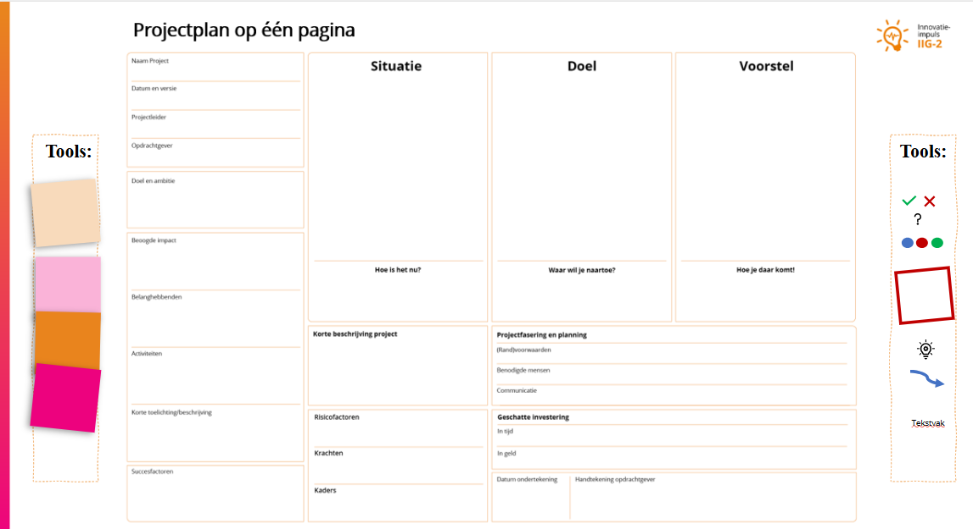

Inhoudsopgave
Inleiding 5
Korte beschrijving van het project 5
Zorginhoudelijk vraagstuk 5
Doelgroep 5
Gekozen technologie 6
Doel en resultaten 7
Doelen 7
Resultaten 7
Effecten 7
Kaders en Randvoorwaarden 8
Projectorganisatie 10
Opdrachtgever / opdrachtnemer 10
Projectgroep 12
Samenwerken met ervaringsdeskundigen 12
Belanghebbenden 14
Escalatieproces bij problemen 14
Aanpak en planning 15
Aanpak 15
Project- en activiteitenplanning 15
Risico’s 16
Communicatie 17
Afstemming en aanpassing processen 18
Werkproces, werkafspraken (en behandelinhoud) 18
Beleidskaders 18
Samenwerking met leveranciers 20
Afspraken met de leverancier 20
Opleiden en begeleiden 21
Financiën & Businesscase 22
Geschatte investering (tijd en geld) 22
Businesscase 22
Kwaliteit 24
SWOT analyse 24
Monitoren, evalueren en bijsturen 25
Ondertekening opdrachtgever en projectleider (opdrachtnemer) 26

Note: dit is een automatische inhoudsopgave. Om deze bij te werken klik je op de rechtermuisknop, kies voor bijwerken en dan bijwerken hele tabel.

Inleiding

Korte beschrijving van het project
Leg kort en begrijpelijk uit waarom dit project speelt en in welke fase je zit, zodat iedereen met hetzelfde vertrekpunt instapt.
Geef een korte, toegankelijke samenvatting van het project, zodat iedereen snel snapt waar het om draait.
Hoe leg je dit project in één minuut uit aan een collega die niet betrokken is?
Hoe zorg je dat ook cliënten begrijpen waar dit project over gaat?

Zorginhoudelijk vraagstuk
Beschrijf het vastgestelde zorginhoudelijke vraagstuk op basis van de gesprekken met cliënten, naasten en medewerkers waar je in dit project mee aan de slag gaat. Een scherp geformuleerd zorginhoudelijk vraagstuk voorkomt dat je een oplossing kiest zonder het echte probleem te raken.
Wat is voor de cliënt het kernprobleem, wanneer doet het zich voor en waarom is dat betekenisvol?
Welke behoefte staat centraal en welke grenzen trek je zodat het vraagstuk niet te breed wordt?

- Bijlage Zorginhoudelijk vraagstuk
Het complete beeld van het probleem en de inzichten waarop het vastgestelde vraagstuk is gebaseerd. Met de vragen die zijn gebruikt om de behoefte van cliënten, naasten en medewerkers helder te krijgen.

Doelgroep
Welke clienten ervaren het zorginhoudelijk vraagstuk en voor wie is dit project bedoeld.
Welke cliënten komen op basis van de in- en exclusiecriteria in aanmerking om te starten en waarom wordt iemand wel of niet meegenomen?

Bijlage In- en exclusiecriteria
Hierin staan de criteria die op basis van het zorginhoudelijk vraagstuk zijn opgesteld en die bepalen welke cliënten kunnen deelnemen.

Bijlage Persona's
Toont welke fictieve personen centraal staan en welke behoeften, kenmerken en situaties voor hen belangrijk zijn.

Gekozen technologie
Maak je keuze voor technologie inzichtelijk, zodat helder is waarom deze oplossing past én werkt voor gebruikers en organisatie.
Welke alternatieven zijn onderzocht en waarom is deze oplossing gekozen?
Hoe is getest dat de technologie doet wat nodig is en met wie, in welke context en welke uitkomsten gaven de doorslag?

Doel en resultaten

Doelen
Beschrijf de kern van het project: wat wil je bereiken en waarom? Aan welke strategische organisatiedoelen levert het projectresultaat een bijdrage? Welke stip op de horizon wil je met dit project dichterbij brengen? Maak de doelen Specifiek, Meetbaar, Aantrekkelijk, Realistisch en Tijdgebonden (SMART).
Doel A
Draagt bij aan organisatiedoel:

Op deze manier:

Doel B
Draagt bij aan organisatiedoel:

Op deze manier:

Resultaten
Helder geformuleerde resultaten maken zichtbaar wanneer het project echt succesvol is en wat het concreet oplevert. Zet de resultaten overzichtelijk uiteen: per doelgroep of locatie, ten opzichte van de doelen, inclusief ervaringen van betrokkenen en onderbouwing vanuit de businesscase.
In hoeverre zijn de beoogde doelen en impact bereikt?
Welke resultaten zijn zichtbaar voor cliënten, naasten en medewerkers?

Effecten
Beschrijf concreet welke merkbare veranderingen dit project oplevert, zodat duidelijk is wat succes betekent in de praktijk.
Wat verandert er concreet door dit project – voor cliënten, medewerkers en organisatie?
Welke merkbare verbetering ervaren cliënten of begeleiders? Hoe ziet de situatie eruit als dit project succesvol is afgerond?
Welke onverwachte effecten zou dit project ook kunnen hebben?

Bijlage WaardeWijzer
Geeft een overzicht van alle keuzes, doelen, inzichten en verwachte veranderingen in het project. Helpt om de meerwaarde van de technologie te volgen en te onderbouwen in elke fase van de InnovatieRoute.

Kaders en Randvoorwaarden
Beschrijf welke randvoorwaarden nodig zijn, zoals beleid, regels, technische eisen of wetgeving.
Welke organisatorische randvoorwaarden zijn cruciaal?
Aan welke wet- en regelgeving moet je project voldoen?
Hoe zorg je dat randvoorwaarden niet belemmerend maar ondersteunend werken?

Beleid

Technisch
Wet- en regelgeving (o.a. AVG, MDR wetgeving, Toetsingskader Digitale Zorg)

Ethisch
…

Projectorganisatie

Opdrachtgever / opdrachtnemer
Beschrijf rollen en verantwoordelijkheden duidelijk, zodat besluiten tijdig vallen en niemand twijfelt over eigenaarschap. Wie is waarvoor eindverantwoordelijk en wat betekent dat in de praktijk tijdens de uitvoering? Welke beslissingsrechten liggen waar en hoe worden conflicten of escalaties afgehandeld? Wat verandert er in rol of eigenaarschap zodra het project is afgerond en de oplossing structureel wordt ingezet?
Projectleider/opdrachtnemer:
Contactgegevens:
Verantwoordelijkheden:

Opdrachtgever:
Functie:
Contactgegevens:
Rol opdrachtgever:

Verantwoordelijkheden opdrachtgever:

Dit resultaat accepteert de opdrachtgever:

Belangrijkste afspraken die we met elkaar gemaakt hebben:

Projectgroep
Noteer wie betrokken zijn en welke rollen en verantwoordelijkheden zij hebben binnen je project. Welke expertise is absoluut nodig in je team? Hoe betrek je cliënten of ervaringsdeskundigen actief? Hoe zorg je dat verantwoordelijkheden helder zijn?
Naam en rol:

Naam en rol:

Naam en rol:

…
Bijlage RASCI
Dit overzicht toont hoe taken en verantwoordelijkheden verdeeld zijn binnen het projectteam. Het geeft duidelijkheid over ieders rol, voorkomt verwarring en ondersteunt een soepelere samenwerking.

Samenwerken met ervaringsdeskundigen
Beschrijf met welke ervaringsdeskundigen je samenwerkt, dit zorgt voor betere keuzes, omdat je vanaf het begin leert wat echt relevant is voor eindgebruikers.
Hoe vroeg en op welke manier worden ervaringsdeskundigen betrokken bij keuzes, testen en besluitvorming?
Welke invloed en ruimte krijgen zij daadwerkelijk, en hoe maak je die zichtbaar en toetsbaar?
Wat hebben zij nodig om veilig, gelijkwaardig en duurzaam mee te doen—en wie borgt dat?

Bijlage Participatiematrix
Hier zie je alle keuzes, doelen, inzichten en verwachte veranderingen van het project overzichtelijk bij elkaar. Dit helpt om de meerwaarde van de technologie te volgen en te onderbouwen tijdens elke fase van de InnovatieRoute.

Belanghebbenden
Beschrijf de meebeslissers die formeel keuzes moeten maken en benoem externe partijen die invloed hebben op het project, zoals het zorgkantoor.
Wie moet formeel besluiten nemen?
Welke externe partijen hebben invloed, en waarop?

Bijlage Stakeholdersanalyse
Hier staat wie bij het project betrokken is en welke invloed zij hebben. Het geeft inzicht in meebeslissers, meewerkers en meedenkers, zodat je verwachtingen en rollen goed kunt afstemmen.

Escalatieproces bij problemen
Spreek een duidelijk escalatieproces af, zodat problemen snel bij de juiste persoon komen en het project niet stilvalt.
Wanneer is iets een incident dat je zelf oplost en wanneer moet het worden opgeschaald—welke criteria gebruik je?
Naar wie wordt opgeschaald in welke volgorde, en binnen welke reactietijd mag je een besluit of oplossing verwachten?
Hoe leg je afspraken vast en toets je of iedereen ze kent en toepast tijdens de uitvoering?

Afspraken:

Aanpak en planning

Aanpak
Beschrijf de opschalingsaanpak en implementatiestrategie.
Hoe combineer je ondersteunende activiteiten zoals training, communicatie en motivatie om het nieuwe gedrag echt te laten landen?
Hoe zorg je dat je blijft leren en aanpassen
Welke feedbackmomenten gebruik je om de aanpak bij te sturen waar nodig?
De gekozen aanpak is om de technologie eerst kleinschalig uit te proberen op één of enkele locaties en deze daarna gefaseerd grootschalig in te voeren. Dit voorkomt risico’s en geeft ruimte om te leren, ervaring op te doen en waar nodig bij te sturen.

Project- en activiteitenplanning
Een realistische planning met mijlpalen en besluiten geeft richting én zorgt dat geleerde lessen tijdig worden verwerkt in het vervolg.
Welke mijlpalen en beslismomenten zijn echt essentieel om verder te kunnen, en wat moet er dan opgeleverd zijn?
Hoe borg je dat leerpunten uit elke fase direct leiden tot aanpassing van planning, aanpak of verwachtingen?
Wie bewaakt voortgang, en hoe maak je zichtbaar wanneer bijsturen nodig is voordat vertraging ontstaat?
Plak hier je overzicht van mijlpalen en besluiten uit je project- en activiteitenplanning.
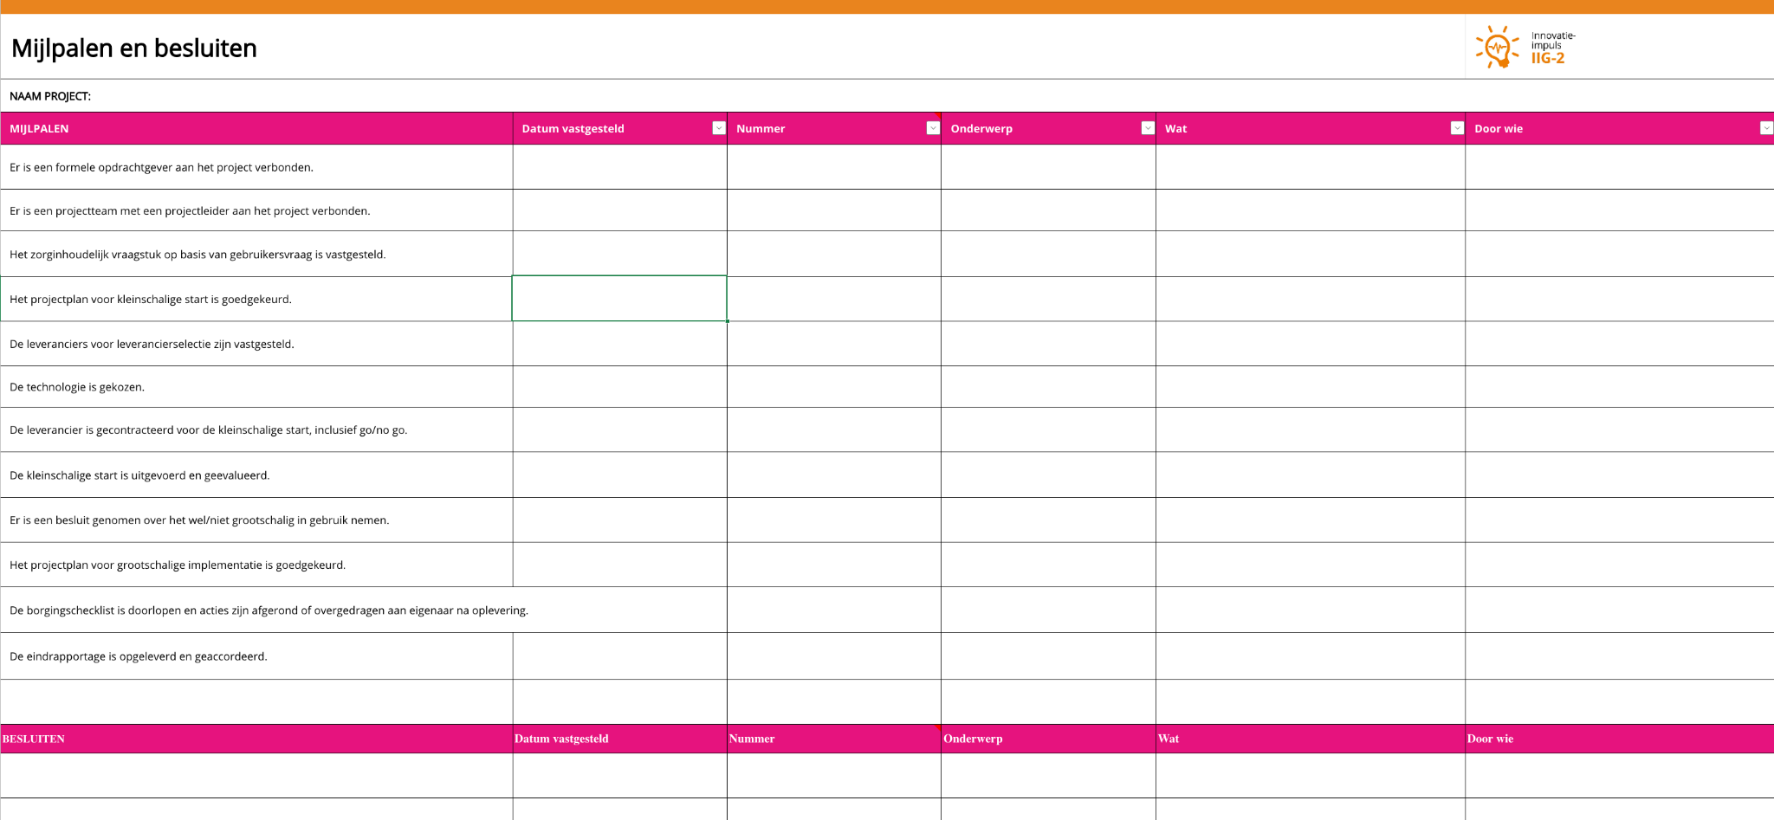

Bijlage Project- en activiteitenplanning
Dit overzicht geeft een volledig beeld van planning, acties, besluiten en mijlpalen. Je gebruikt het om de voortgang te volgen, bij te sturen en geleerde lessen vast te leggen.

Risico’s
Plak hier je overzicht van de risico’s.
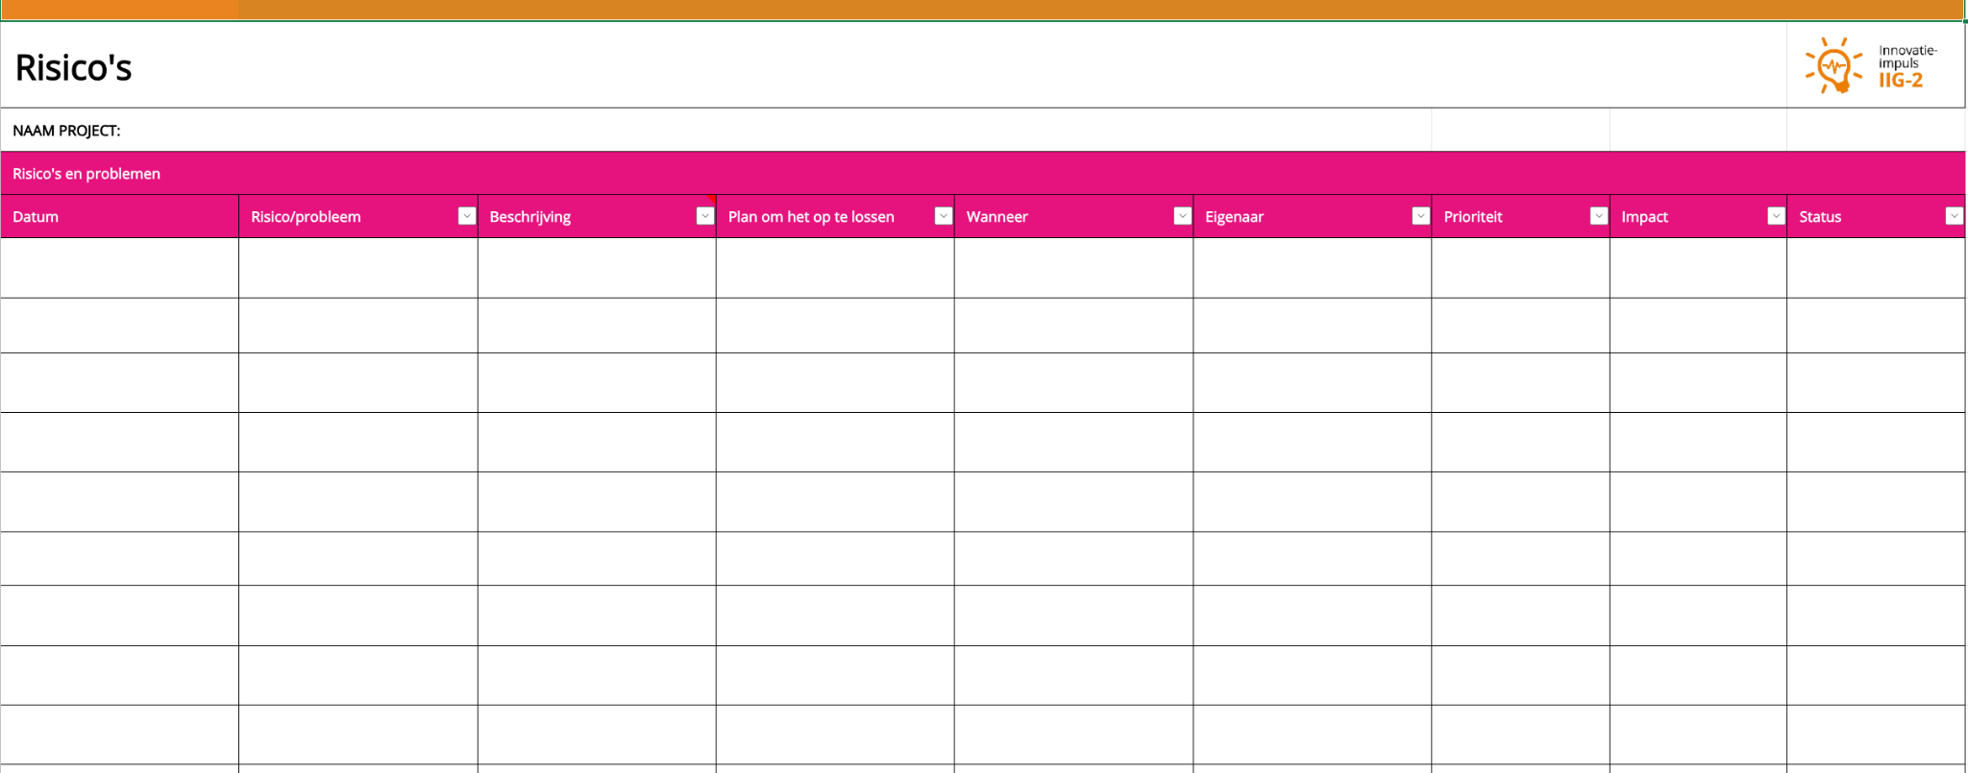

Bijlage Project- en activiteitenplanning
Dit overzicht geeft een volledig beeld van risico’s. Je gebruikt het om de voortgang te volgen, bij te sturen en geleerde lessen vast te leggen.

Communicatie
Beschrijf hoe je communicatie strategisch in gaat zetten in je project. En beschrijf hoe je communiceert met het projectteam, opdrachtgever en betrokkenen.
Hoe zorg je dat iedereen goed geïnformeerd blijft?
Welke communicatiemiddelen sluiten het beste aan bij je doelgroep?
Hoe ga je om met weerstand of kritische vragen?

Met wie ga je jouw communicatieplan opstellen en de communicatie organiseren?

Kernboodschap:
Belangrijkste doelgroepen:

Contentkalender:

Bijlage Communicatieplan
Hier staat wie je wanneer en op welke manier informeert tijdens het project. Het helpt om je boodschap af te stemmen op doelgroepen en zorgt dat communicatie effectief en op tijd is.

Afstemming en aanpassing processen

Werkproces, werkafspraken (en behandelinhoud)
Pas werkprocessen en afspraken duidelijk aan, zodat de nieuwe werkwijze uitvoerbaar is en overal op dezelfde manier wordt toegepast.
Welke bestaande stappen veranderen voor wie, en wat betekent dat concreet in het dagelijks werk?
Hoe zorg je dat afspraken uniform zijn en aansluiten op de uiteindelijke serviceprocessen?
Welke randvoorwaarden (informatie, bevoegdheden, registraties) moeten geregeld zijn voordat het nieuwe proces kan starten?

Aan te passen primaire zorgprocessen:
Aan te passen ondersteunende processen:

Bijlage Service Blueprint
Hier staat het volledige proces rond de technologie visueel uitgewerkt. Het laat zien wat cliënten ervaren, welke stappen medewerkers nemen en waar knelpunten of verbeterkansen zitten.

Bijlage Serviceproces
Dit overzicht maakt duidelijk waar cliënten en medewerkers terechtkunnen met vragen of problemen rond de technologie. Je ziet wie welke rol heeft in de ondersteuning en hoe storingen of updates worden afgehandeld.

Beleidskaders
Geef aan welke beleidskaders moeten worden aangepast om de nieuwe werkwijze structureel en zonder uitzonderingen in te voeren.
Welke bestaande stukken raken het project, welke minimale aanpassingen zijn nodig, en wie moet dit goedkeuren?
Benoem ook of deze beleidskaders wel of niet binnen de scope van het project vallen; vaak horen ze er formeel niet bij, maar zijn ze wél een belangrijke randvoorwaarde voor duurzame invoering.

Samenwerking met leveranciers

Afspraken met de leverancier
Leg afspraken met de leverancier helder vast, zodat verwachtingen kloppen en ondersteuning snel en betrouwbaar geregeld is.
Welke afspraken maken jullie over levering, ondersteuning en responstijden—en hoe worden die gemonitord?
Hoe leg je vast wat jullie nodig hebben bij wijzigingen, updates of opschaling, zonder afhankelijk te worden?
Welke stop- of evaluatiemomenten spreken jullie af om veilig te kunnen bijsturen of stoppen als het niet werkt?

Opleiden en begeleiden
Hoe zorg je dat iedereen de nieuwe werkwijze veilig kan toepassen?
Wie moet wat leren om het nieuwe proces goed uit te voeren, en welke verschillen in vaardigheden spelen mee?
Hoe combineer je training vóór ingebruikname met begeleiding erna, zodat gedrag ook echt verandert?
Wat is nodig om deelname haalbaar te maken (tijd, materiaal, ondersteuning) en wie houdt dit bij?
- Wie krijgt welke training?
- Welke voorwaarden gelden om de technologie te kunnen gebruiken?
- Welke rol speelt digitale vaardigheid hierbij? Moet (een deel van) deze basisvaardigheden buiten het project worden georganiseerd?

Bijlage Trainingsplan
Dit overzicht laat zien hoe je een training voor cliënten, naasten en medewerkers opzet die past bij hun leerbehoefte. Je vindt er de analyse, het programma en het draaiboek die nodig zijn om de training goed voor te bereiden.

Financiën & Businesscase

Geschatte investering (tijd en geld)
Maak een inschatting van de benodigde tijd en middelen. Wees zo concreet mogelijk.
Hoeveel tijd vraagt dit project van alle belanghebbenden?
Welke financiële middelen zijn echt nodig om doelen te halen?
Waar kun je slim de koppeling maken met eventuele andere projecten in je organisatie?

Onderwerp | Geld (in € incl. btw) | Tijd (in uren) | Benodigd wanneer in het project?
Projectmanagement | €
Implementatie en training (o.a. verleturen medewerkers (begeleiders, behandelaren, ICT, AVG-medewerker, medewerker inkoop, medewerker control, manager, etc.), trainers, materiaalkosten training) | €
Zorgtechnologie (o.a. hardware, software, licentie, updates) | €
Randvoorwaarden op orde (o.a. infrastructuur) | €
Communicatie | €
Cliëntparticipatie | €
Administratie | €
Externe expertise | €
Monitoring en evaluatie | €

Businesscase

Hoe ga je de businesscase ontwikkelen, waar sta je in de ontwikkeling daarvan?
Welke kosten en opbrengsten neem je mee—financieel, tijdswinst en kwaliteit voor cliënten en medewerkers? Welke aannames gebruik je bij verwachtingen, en hoe toets je die tijdens en na implementatie? Hoe ondersteun je besluitvorming: wanneer is het voldoende waardevol om door te gaan, op te schalen of te stoppen?

Bijlage Businesscase en Mini-HTA
Hier staat hoe de meerwaarde, kosten en baten van de technologie zijn onderbouwd. Het geeft inzicht in verwachte effecten en financiële onderbouwing, en helpt bij besluitvorming voor grootschalige ingebruikname.

Kwaliteit
Bepaal hoe je kwaliteit zichtbaar maakt, zodat duidelijk wordt dat wat je inzet werkt én blijvend waarde heeft voor cliënten.
Welke tool gebruik je om dit te meten en waarom is dit het beste middel voor het vraagstuk en de doelgroep?
Wat merkt de cliënt concreet aan meerwaarde, en hoe toets je of dat blijvend is?

SWOT analyse
Bekijk de SWOT-analyse zodat je sterke punten benut en risico’s voorkomt voordat ze het project vertragen of blokkeren.
Welke sterktes kun je bewust benutten om draagvlak, tempo of kwaliteit te vergroten?
Welke zwaktes vragen om maatregelen nu, zodat ze later geen blokkade worden?
Welke kansen en bedreigingen beïnvloeden keuzes en planning—en wat doe je als ze werkelijkheid worden?

Beschrijf de aandachtspunten uit de SWOT analyse.

Bijlage SWOT-analyse
Deze analyse laat de sterktes, zwaktes, kansen en bedreigingen rond de technologie zien. Het geeft een duidelijk vertrekpunt voor strategische keuzes en helpt bepalen welke acties nodig zijn voor een goede start.

Monitoren, evalueren en bijsturen
Leg vast hoe en wanneer je monitort en evalueert, zodat je tijdig kunt bijsturen en problemen voorkomt voordat ze groot worden.
Welke informatie volg je structureel om te zien of het werkt—en wie bekijkt die wanneer?
Wanneer plan je gezamenlijke evaluatiemomenten en welke beslissingen kunnen daaruit volgen?
Hoe bepaal je wanneer bijsturen nodig is en wie daar direct over kan beslissen?

Evaluatiemomenten:
Datum | Tijd | Aanwezige personen

Ondertekening opdrachtgever en projectleider (opdrachtnemer)
Zowel de opdrachtgever als jij als projectleider (opdrachtnemer) ondertekenen het projectplan. Leg vast wanneer en door wie het projectplan is goedgekeurd. Hoe zorg je dat de opdrachtgever zich écht eigenaar voelt? Wat betekent de ondertekening symbolisch voor het projectteam? Hoe borg je dat besluiten ook daadwerkelijk worden nageleefd?
Datum:
Naam opdrachtgever: |  | Naam projectleider:
Handtekening opdrachtgever: |  | Handtekening projectleider (opdrachtnemer):
Beschrijf samen hoe jullie je beide eigenaar voelen van het project:
Hoe laten jullie aan het team zien dat jullie achter het project staan?
Hoe spreken jullie elkaar aan als iets niet loopt zoals afgesproken?
Welke afspraken maken jullie om betrokken te blijven?

Beschrijf hoe besluiten ook daadwerkelijk worden nageleefd door jullie beiden:
Hoe zorgen jullie dat besluiten duidelijk zijn voor jullie allebei?
Wat doen jullie als één van beiden knelpunten ziet?
Welke vaste momenten gebruiken jullie om besluiten te bespreken of bij te sturen?


Colofon
Dit kennisproduct is ontwikkeld binnen de Innovatie-impuls 2, een programma van Vilans in samenwerking met Academy Het Dorp en wordt gesubsidieerd door het ministerie van Volksgezondheid, Welzijn en Sport (VWS), als onderdeel van de Toekomstagenda zorg en ondersteuning voor mensen met een beperking. Dit kennisproduct wordt aangeboden via de InnovatieRoute.
Jaar van publicatie
December 2025
Disclaimer
Vilans en Academy Het Dorp streven er samen met betrokkenen naar om gebruik te maken van juiste, actuele en beschikbare gegevens in publicaties. Ondanks onze zorgvuldigheid aanvaarden we daar geen aansprakelijkheid voor. Onze publicaties mag je downloaden, verveelvoudigen en naar verwijzen mits:
Er sprake is van niet-commerciële doeleinden.
Je beschrijft dat de publicatie van Vilans en Academy Het Dorp is, noemt eventuele auteurs en plaatst een URL of hyperlink naar de publicatie.
Je vermeldt de Creative Commons CC BY-NC-SA 4.0 licentie, inclusief link.
Wil je een onderdeel gebruiken voor een eigen publicatie? Ook dan gelden de hierboven genoemde voorwaarden. De Creative Commons CC BY-NC-SA 4.0 licentie is niet van toepassing op beeldmateriaal, content van derden en op onderdelen waar dit specifiek bij benoemd staat.

